关于2012年12月大学英语四六级考试的特别提示
各位同学：
2012年12月大学英语四六级考试（下称 CET）将于12月22进行。CET4上午9∶00—11∶ 20， CET6下午15∶00—17∶20。为进一步加强CET考务管理工作，加大反舞弊措施力度，严肃考风考纪，本次 CET4和CET6在全国推行“多题多卷”模式，即在同一考场内使用多套试卷，通过条形码区别不同试卷类型。试卷随机混装于试卷袋中，答题卡格式一样。为减少各位同学在考试过程中误操作，现对本次考试特别提示如下：
1、对全部考生实行安检，严禁考生在考试期间携带、使用各类通讯、照相、摄录等电子设备进入考场，携带者按违纪处理。
2、考生提前15分钟进入考场。英语四级试题册发放时间由9：35调整为9：00，英语六级试题册发放时间由15：35调整为15：00，即试题册与答题卡1和答题卡2一同下发，迟到考生不得进入考场。
3、在试题册封底处增加姓名及准考证号填写栏，答题卡2在左上方增加条形码粘贴框。考生要将试题册封底处的条形码揭下并粘贴于答题卡2的条形码粘贴框内；并在试题册封底指定位置填写姓名、准考证号。考生完成以上工作后，须将试题册背面向上放回至桌子左上角。考生有意错贴、漏贴条形码或未按要求放置、提前翻阅试题册按违规处理。
4、实行“多题多卷”后，所谓的“卖答案、传答案”均属诈骗行为，请考生不要上当受骗。

安徽省教育招生考试院
二〇一二年十一月十八日

图1：封底粘有条形码的试题册：

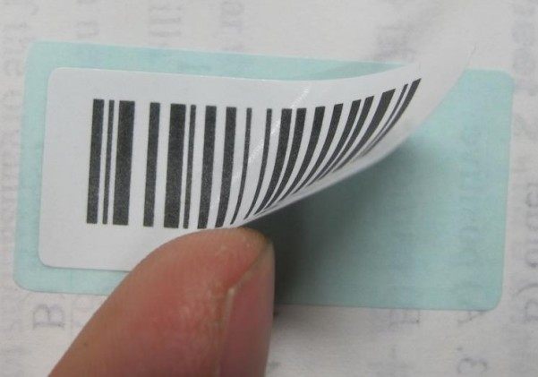

图2：未粘贴条形码的答题卡2

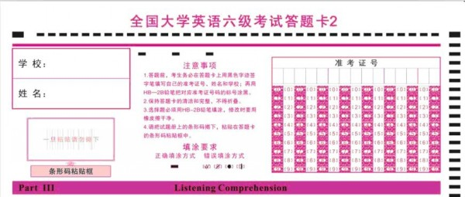

图3：正确粘贴条形码的答题卡2

